Список значкистов
во Всероссийском физкультурно-спортивном комплексе
«Готов к труду и обороне» (ГТО) среди обучающихся образовательных организаций МБОУ СОШ №8
им. П. А Щипанова города Кузнецка 2017 год.

№ п/п | Ф.И.О. | Ступень ГТО | Уровень выполнения  (золото, серебро, бронза)
1 | Блинов Сергей Олегович | 5 | 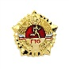  Золото
2 | Костерин Максим Вадимович | 6 | Золото
3 | Бакунин Алексей Владиславович | 5 | Золото
4 | Кустов Илья Дмитриевич | 5 | Золото
5 | Савин Дмитрий Игоревич | 5 | Золото
6 | Ганин Андрей Валерьевич | 5 | Золото
7 | Козарова Елизавета Андреевна | 5 | Золото
8 | Лизунов Никита Андреевич | 4 | Золото
9. | Воронин Иван Сергеевич | 4 | Золото
10. | Деревянченко Сергей Алексеевич | 4 | Золото
11. | Бель Станислав Игоревич | 4 | Золото
12. | Маренников Артем Геннадьевич | 4 |   Серебро
13. | Шилов Алексей Алексеевич | 4 | Серебро
14. | Бирюков Александр Александрович | 4 | 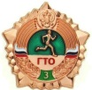  Бронза
15. | Романцев Дмитрий Александрович | 4 | 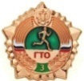  Бронза

Список значкистов
во Всероссийском физкультурно-спортивном комплексе
«Готов к труду и обороне» (ГТО) среди обучающихся образовательных организаций МБОУ СОШ №8
им. П. А. Щипанова города Кузнецка 2016 год.
№ п/п | Ф.И.О. | Ступень ГТО | Уровень выполнения  (золото, серебро, бронза)
1. | Ершова Наталья Олеговна | 5 | Золото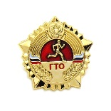
2. | Зюзина Алена Денисовна | 5 | Золото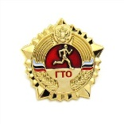
3. | Кустова Ксения Андреевна | 6 | Серебро
4. | Паас Дмитрий Алексеевич | 5 | Серебро
5. | Пигузов Виктор Дмитриевич | 5 | Серебро
6. | Сураев Никита Сергеевич | 5 | Серебро
7. | Бахтуева Анна Вячеславовна | 5 | Серебро
8. | Гриценко Мария Юрьевна | 5 | Серебро
9. | Елина Анастасия Александровна | 5 | Серебро
10. | Савкин Кирилл Владимирович | 5 | Бронза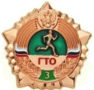
11. | Котельников Максим Анатольевич | 5 | Бронза
12. | Асюнина Ксения Игоревна | 5 | Бронза
13. | Воронина Елена Сергеевна | 5 | Бронза
14. | Каштанова Кристина Вячеславовна | 5 | Бронза
15. | Космарова Ангелина Сергеевна | 5 | Бронза

Руководитель центра тестирования города Кузнецка Савкина С.В.

Директор МБОУ СОШ № 8 им. П.А. Щипанова города Кузнецка Шалькина Светлана Венедиктовна

